

Муниципальное образование
городской округ
СУРГУТ
Ханты-Мансийский автономный округ – Югра

Информация о состоянии и развитии потребительского рынка муниципального образования городской округ Сургут в сферах местной пищевой промышленности
и общественного питания
в 2025 году

РАЗДЕЛ 1
Введение 3

РАЗДЕЛ 2
Местная пищевая промышленность 4

РАЗДЕЛ 3
Отрасли пищевой промышленности 5

РАЗДЕЛ 4
Маркировка товаров 24

РАЗДЕЛ 5
Общественное питание 25

РАЗДЕЛ 6
Предприятия общественного питания закрытой сети 27

РАЗДЕЛ 8
Контактная информация управления потребительского рынка и защиты
прав потребителей Администрации города Сургута 29

ВВЕДЕНИЕ

В структуре потребительского рынка пищевая промышленность выполняет системообразующую функцию. Её предприятия активно модернизируют производство: проводят реконструкцию существующих мощностей и осваивают новые технологические линии, что позволяет повышать объёмы и качество выпускаемой продукции.
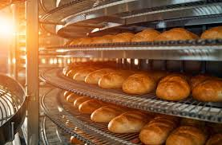
Пищевая промышленность в Сургуте включает 5 видов производств:
- производство хлебобулочных изделий;
- производство кондитерских изделий;
- производство мясных изделий;
- рыбоперерабатывающее производство;
- производство напитков.

Пищевая промышленность - важнейший сектор экономики Сургута, напрямую влияющий на качество жизни населения и устойчивость потребительского рынка. Она обеспечивает горожан свежими продуктами питания, создаёт рабочие места и вносит существенный вклад в локальную экономику.

Локальное производство снижает зависимость от поставок из других регионов и гарантирует доступность базовых продуктов. Предприятия пищевой промышленности обеспечивают занятость и формируют налоговую базу города. Отрасль стимулирует логистику, торговлю и сферу услуг, создавая мультипликативный эффект для экономики.

МЕСТНАЯ ПИЩЕВАЯ ПРОМЫШЛЕННОСТЬ

Пищевая промышленность Сургута — значимый сегмент городской экономики, обеспечивающий продовольственную безопасность и занятость населения. По состоянию на начало 2025 года в городе действует 87 предприятий пищевой и перерабатывающей промышленности различных организационно-правовых форм.

Основные отрасли:
- мясное производство;
- рыбопереработка;
- хлебобулочное производство;
- кондитерское производство;
- производство напитков.

Объемы производства за 2025 год

№ | Отрасль пищевой промышленности | Единица измерения | Объемы производства*
№ | Отрасль пищевой промышленности | Единица измерения | 2025 год | 2024 год
1 | Мясная | тонн | 5830,82 | 5774,73
2 | Рыбоперерабатывающая | тонн | 369,39 | 327,46
3 | Хлебопекарная | тонн | 8066,67 | 7934,95
4 | Кондитерская | тонн | 556,75 | 531,29
5 | Производство воды и напитков | тыс.дкл. | 2011,26 | 1926,58
6 | Производство пива | тыс.дкл. | 11,21 | 6,74
*согласно информации, представленной хозяйствующими субъектами потребительского рынка

Анализ рынка объемов производства хлебобулочных изделий

В городе Сургуте на 01.01.2025 производством хлеба и хлебобулочной продукции занимаются:
- АО «Сургутский хлебозавод»;
- ООО «Хлебозавод «Бояр»;
- также более 70 мини-пекарен.
По итогам 2025 года общий объем производства хлебобулочных изделий в городе Сургуте составил 8066,67 тонн, из них от общей доли:
- 77% составляет выпускаемая продукция АО «Сургутский хлебозавод»;
- 23% приходится на объем выпускаемой продукции мини-пекарен.
При производстве хлебобулочных изделий местными товаропроизводителями особое внимание уделяется выпуску продукции с полезными свойствами, которые имеют большое значение для полноценного и здорового питания у населения. Например, это хлеб «Актив спорт»
у «Сургутского хлебозавода», безздрожжевой хлеб у хлебозавода «Бояр», безглютеновый хлеб у кондитерской «Лён».

Несмотря на общее снижение показателей объемов производства, лидером выпускаемой хлебобулочной продукции стабильно является АО «Сургутский хлебозавод».
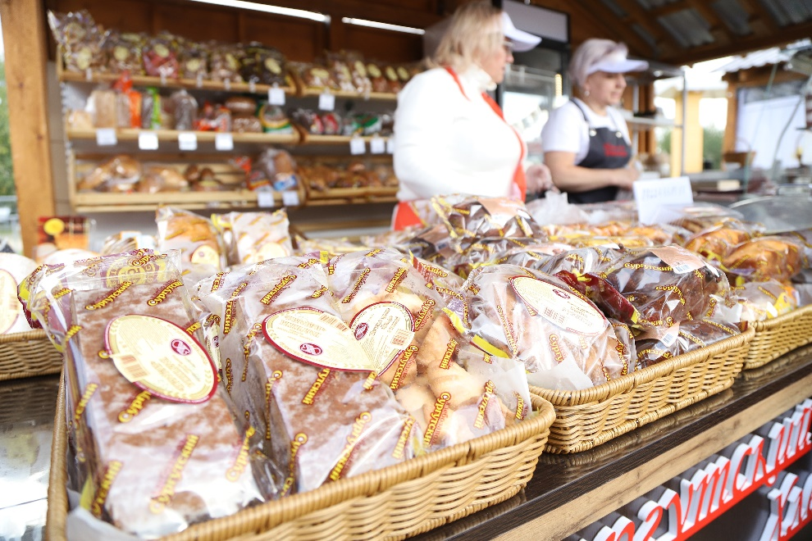
АО «Сургутский хлебозавод»

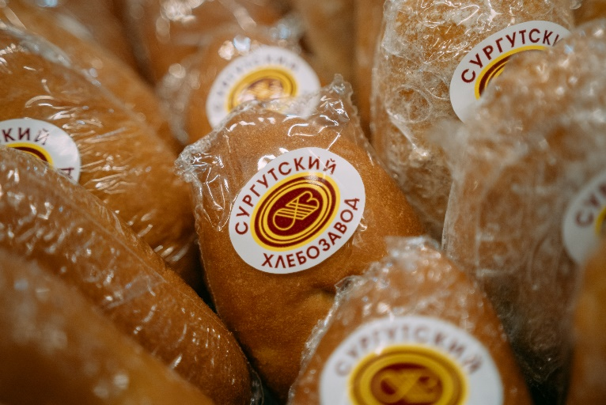
Стратегически важный объект промышленности для города Сургута. Это единственный в большой Тюменской области сохранившийся с советских времен крупный хлебозавод.
Дата основания АО «Сургутский хлебозавод» - 20 сентября 1976 года.
48 лет динамично развивающееся, экономически стабильное и социально значимое предприятие для города Сургута и Сургутского района, обеспечивает население города и округа социально значимыми продуктами питания: хлебом, хлебобулочными и кондитерскими изделиями.

Продукция предприятия насчитывает более 150 наименований хлебобулочных, кондитерских и кулинарных изделий.
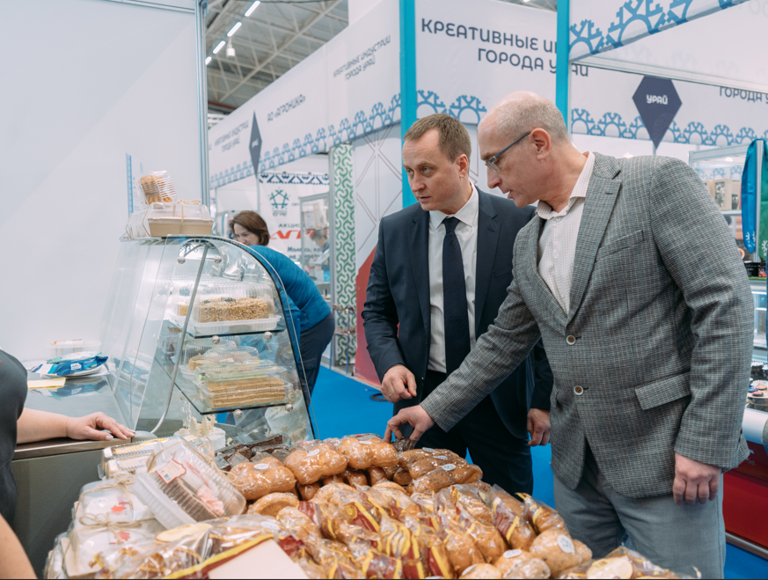
Хлеб готовится на закваске, что положительно сказывается на вкусовых качествах, выпекается в технологически устаревших, но уникальных кирпичных печах, построенных в начале 80-х годов, работающих по принципу русской печи. Кондитерские изделия производятся из натурального сырья, классические изделия – по ГОСТ.

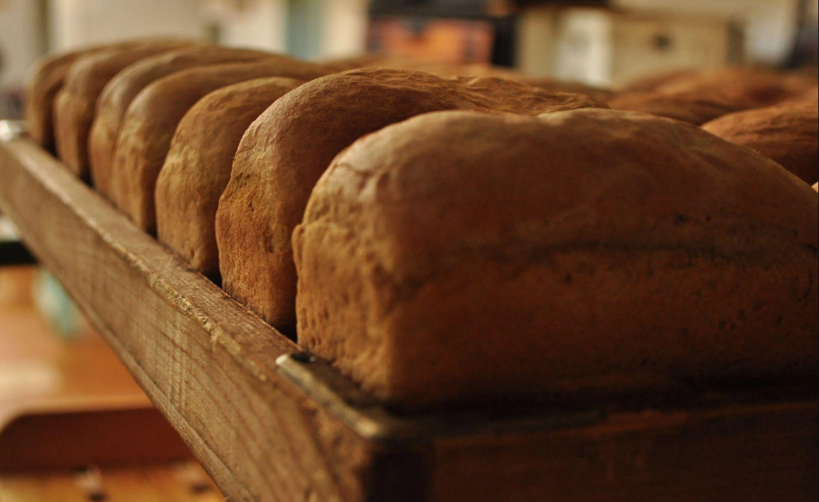
Осуществляется ежедневная доставка свежей (прямо из печи) продукции Сургутского хлебозавода в магазины, больницы, школы и другие объекты Сургута и района, а также городов Лянтор, Нефтеюганск, Пыть-Ях, Когалым.

В сургутских магазинах, как торговой сети, так и в магазинах
«у дома», установлены деревянные стойки, которые пополняются свежей продукцией три раза в день.
Продукция Сургутского хлебозавода представлена на полках торговых сетей: торговая сеть «Монетка» (ООО «Элемент-Трейд»), торговая сеть «Магнит» (АО «Тандер»), торговая сеть «Окей» (ООО «Окей»), торговая сеть «Лента» (ООО «Лента»), торговая сеть «Перекресток» (ООО Торговый дом «Перекресток»), торговая сеть «Метро» (ООО «Метро Кэш Энд Керри»), местная сеть «Мясной двор».

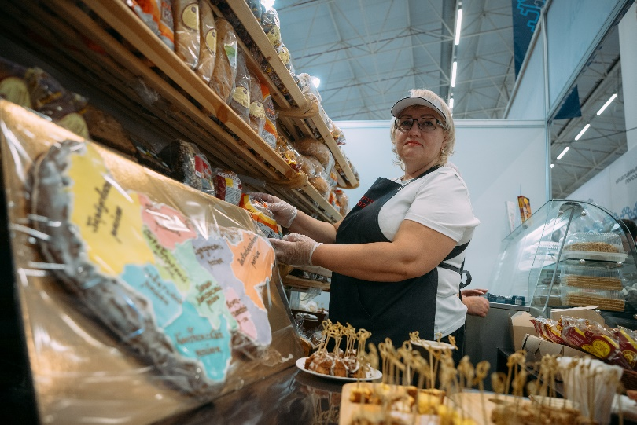
Успех стабильного развития предприятия заключается в постоянном контроле качества выпускаемой продукции.
Более подробная информация на сайте Сургутского хлебозавода https://surguthleb.ru.

ООО «Хлебозавод «Бояр»
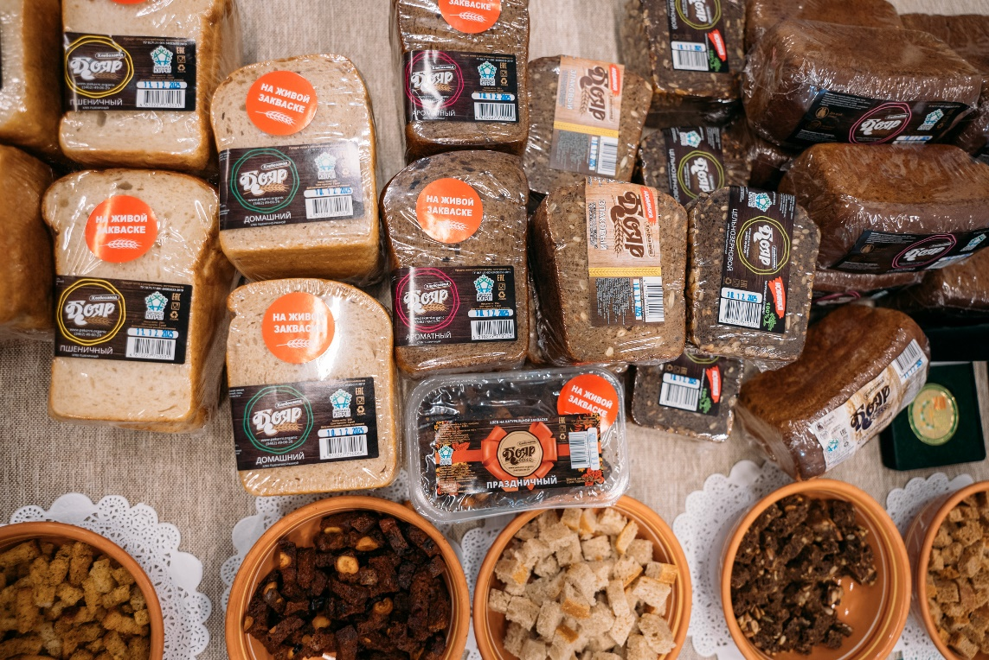

В 2019 году в Сургуте начала работу хлебозавод «Бояр», который за короткое время сумел завоевать лояльность покупателей и прочно закрепиться на рынке хлебобулочных изделий.
Предприятие осуществляет производство бездрожжевого хлеба, основываясь на проверенном временем рецепте. Ключевой принцип предприятия – это полный отказ от:
- дрожжевых культур;
- химических разрыхлителей;
- консервантов;
- искусственных усилителей вкуса.
Особенностями технологического процесса являются натуральные осиновые бочки, в которых готовится закваска. Каждая из них:
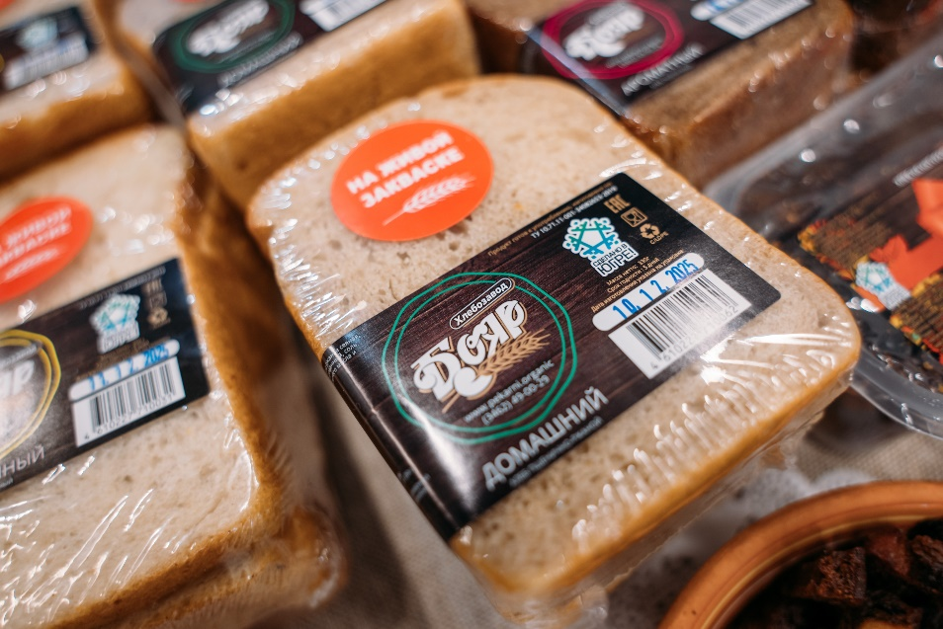
- имеет свою многолетнюю историю;
- обладает уникальным микробиологическим профилем;
- создает идеальные условия для размножения полезных микроорганизмов.
На данном этапе задается основа для неповторимого вкуса и аромата будущего хлеба.
Продукция ООО «Хлебозавод «Бояр» представлена во всех крупных торговых сетях города.
По итогам конкурса «Лучшие вкусы Югры» за 2025 год ООО «Хлебозавод «Бояр» было признано лучшим в номинации «Хлеб и хлебобулочные изделия» блАгодаря хлебу «Праздничный», занявшему первое место.

Мини-производства

Продукция мини пекарен пользуется активным спросом у жителей.
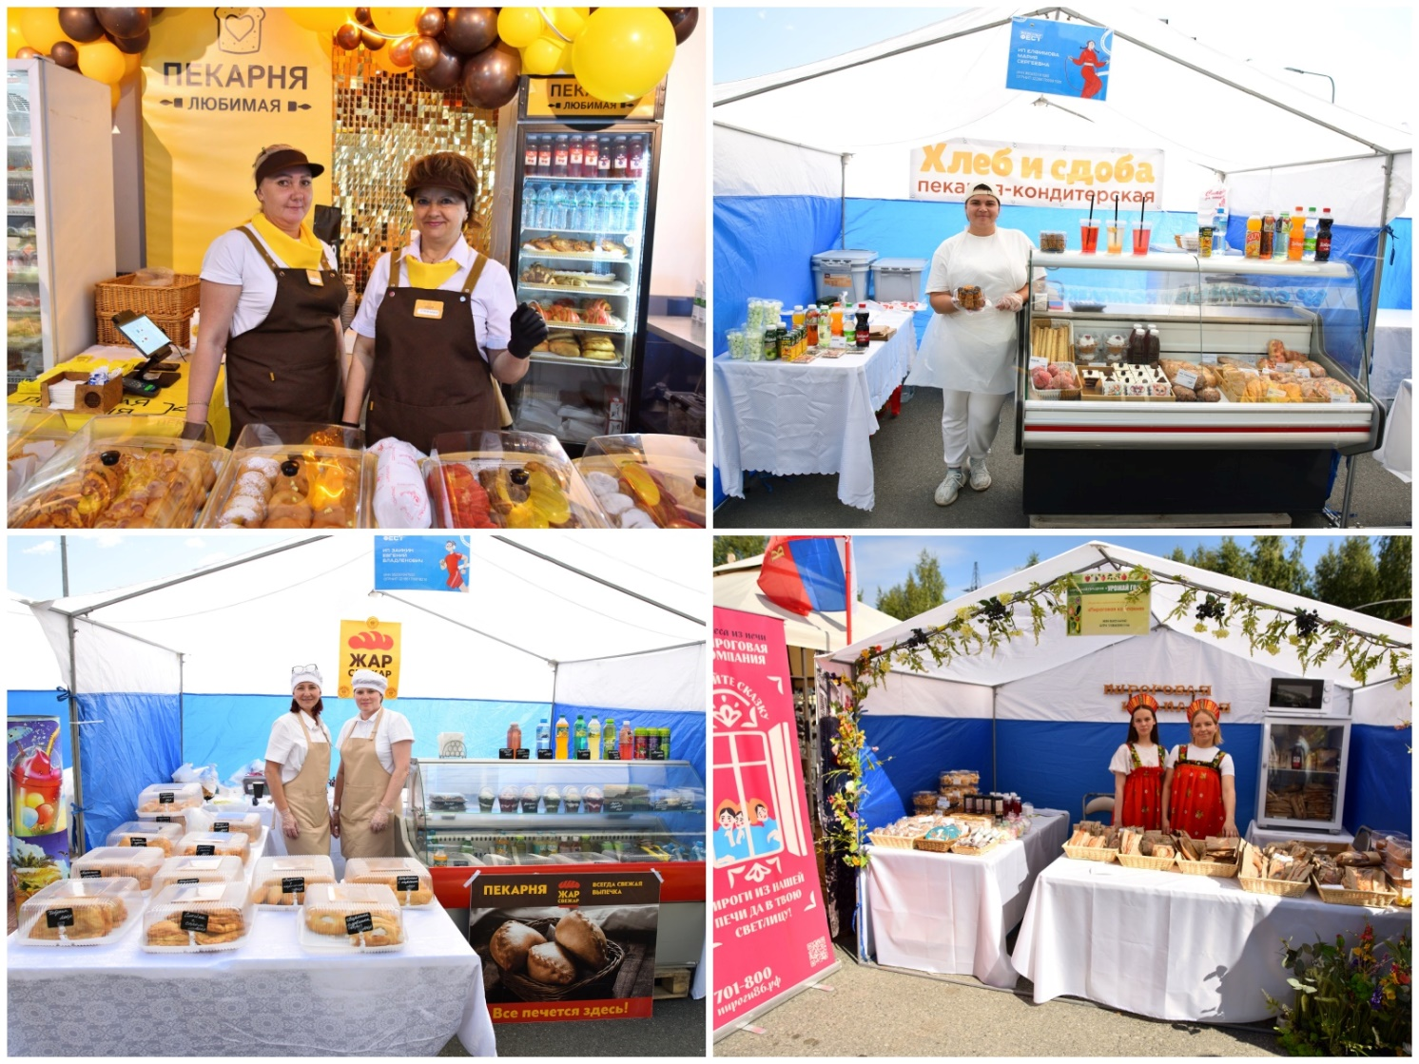
В рамках оптимизации временных затрат потребители осуществляют приобретение хлебобулочной продукции преимущественно в расположенных вблизи пекарнях либо посредством услуги доставки на дом. Значительный потребительский интерес наблюдается в отношении продукции мини-пекарен, использующих современную маркировку («крафтовый», «ремесленный», «злаковый») и предлагающих изделия по индивидуальным рецептурам.

На территории города Сургута в последние годы фиксируется увеличение количества данных предприятий. По состоянию на 01.01.2026 количество пекарен составляет более 80: «Пироговая компания», «Мамин Хлеб», «Булкин Дом», «Любимая», «Вуккерт», «Сибирский пекарь», «Настоящая пекарня», «Сытый муж», «Бабушкин рецепт», «Улочная булочная», «Югорская пекарня», «Тандыр», «Jam», «Вкусное место», «Чашечка», «Вкусstory», «Жар-свежар», «Хлебное место», «Хлебный дом», «Слойка», «Своя Пекарня», «Вишня», «Крошкина», «Вкусная страна», «Хлеб и Сдоба», «Дом хлеба», «Пекарня № 1», «Семейная пекарня» и др.
Производство хлебобулочных изделий развивается при торговых сетях:
- ТК «Лента»
- ТС «Перекресток»
- ТС «Пятерочка»
- ТС «Окей»
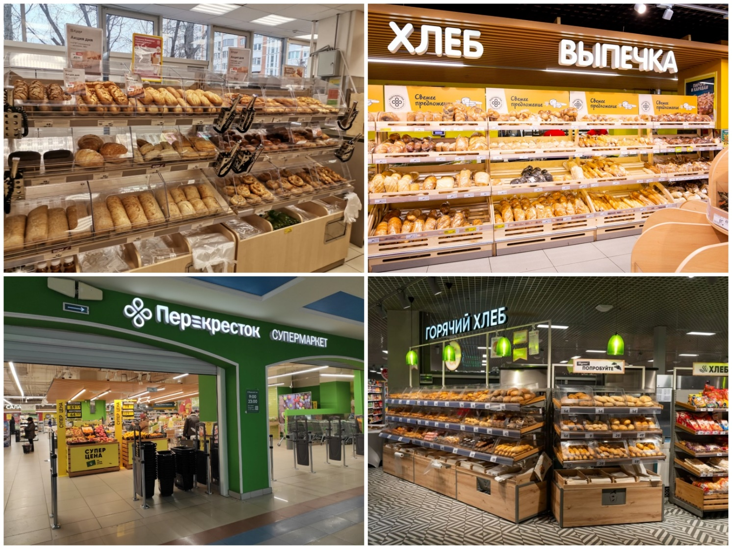
- ТС «Магнит»

Кондитерская отрасль

В процессе развития экономики кондитерская отрасль обособилась в самостоятельную производственную единицу, ключевая функция которой заключается в обеспечении населения разнообразными кондитерскими изделиями.
Ведущими производителями кондитерских изделий в Сургуте являются следующие предприятия:

- ООО «Кешка-Сладкоежка»
- АО «Сургутский хлебозавод»
- ООО «Пироговая компания»
- ООО «Вега Трейд»
- ИП Сенькин А.А.
- ООО «СКВИ»
- ООО «Гурман»
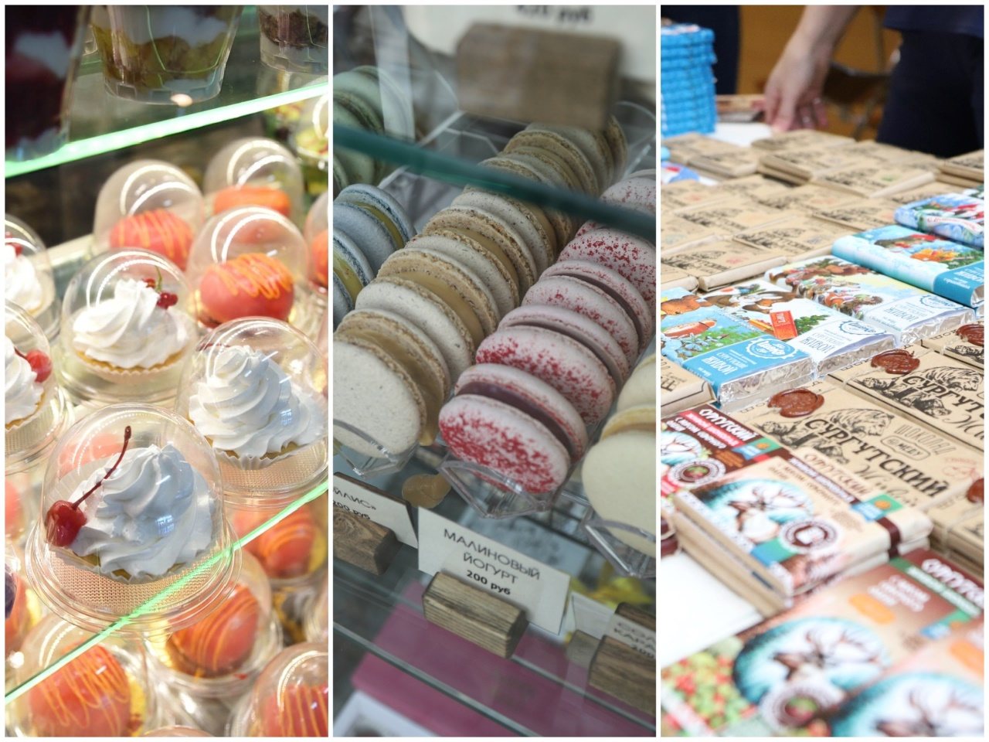

Тенденции развития кондитерской отрасли.

За 2025 год наблюдается устойчивый рост числа сторонники здорового образа жизни и осознанного питания. Данная ситуация отразилась на кондитерской отрасли: производители и шеф-кондитеры активно адаптируют ассортимент, чтобы удовлетворить запросы новой аудитории.
Всё больше десертов создается с учетом принципов правильного питания. Кондитеры делают акценты на:
- натуральные ингредиенты - в рецептурах преобладают свежие фрукты и овощи, орехи, семена, мед, натуральные подсластители;
- функциональность – десерты нередко обогащают суперфудами, витаминами, превращая их в полезный перекус;
- прозрачность состава – покупатели ценят отсутствие искусственных добавок, ГМО и консервантов.
Профессионализм кондитеров и современные технологии открывают новые горизонты для кулинарного искусства:
      - с помощью 3D-печати создают сложные декоративные элементы и целые десерты с уникальной геометрией;
      - применяются низкотемпературные технологии для сохранения питательных веществ;
      - используются альтернативные основы (безглютеновая мука, растительные заменители яиц).
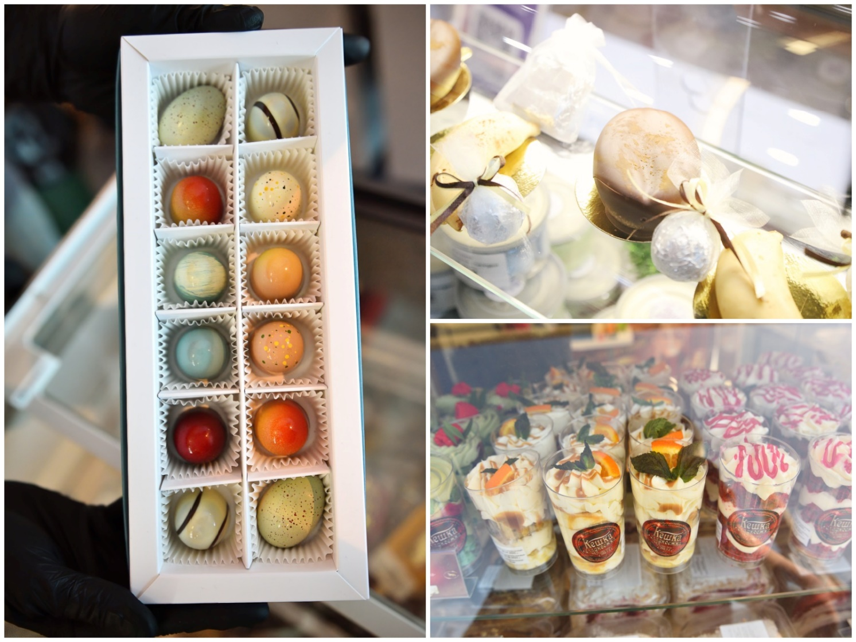

В 2025 году рынок кондитерских изделий представлен богатым разнообразием десертов, их можно приобрести в предприятиях общественного питания или кофейнях, таких как «В гости», «Ван лав», «7:35 Заря» и т.д.

Мясная промышленность

Мясная промышленность занимает ключевое место в экономике, обеспечивая переработку скота и птицы. Мясо служит главным источников животного белка в человеческом рационе. В Сургуте в последние годы наблюдается устойчивый рост спроса на продукцию мясокомбината.
В настоящее время переработкой мяса в городе занимаются 7 крупных предприятий мясной промышленности:
- ООО Мясокомбинат «Сургутский»
- ООО «Лента»
- ИП Первушкина С.Н.
- ИП Дремин В.А.
- ООО «Гурман»
- ООО «ПРОДТОРГ»
- ИП Артёменко А.С.
Современные предприятия мясной отрасли производят обширный ассортимент продукции: от базовых мясопродуктов и полуфабрикатов до колбасных изделий, деликатесов и консервов. В фирменных магазинах сургутских производителей покупатели могут приобрести качественные мясные изделия, изысканные деликатесные позиции.

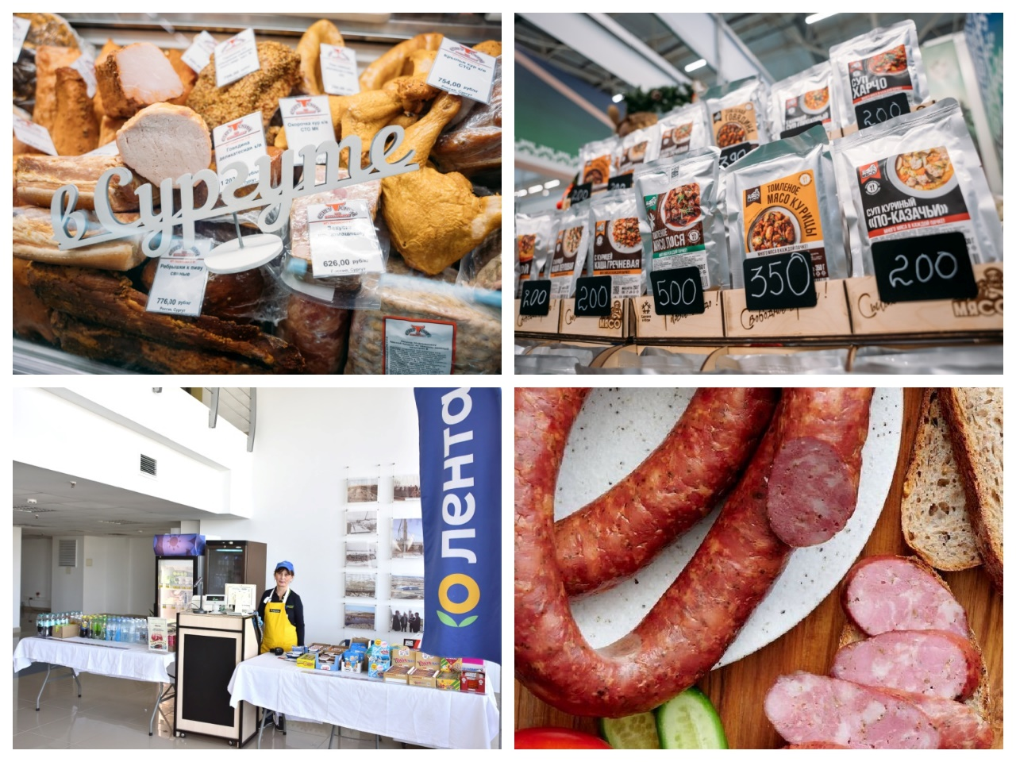
ООО Мясокомбинат «Сургутский» ведущий производитель мясной продукции в Сургуте. Предприятие ведет историю с 1978 года (основание Сургутского мясоперерабатывающего завода), в 1999 году реорганизовано в современный мясокомбинат. В 2024 году компания отметила 25-летний юбилей.
На предприятии работает свыше 400 сотрудников. Производство, расположенное на Нефтеюганском шоссе, выпускает около 170 наименований: вареные и копченые колбасы, сосиски, сардельки, деликатесы и полуфабрикаты.
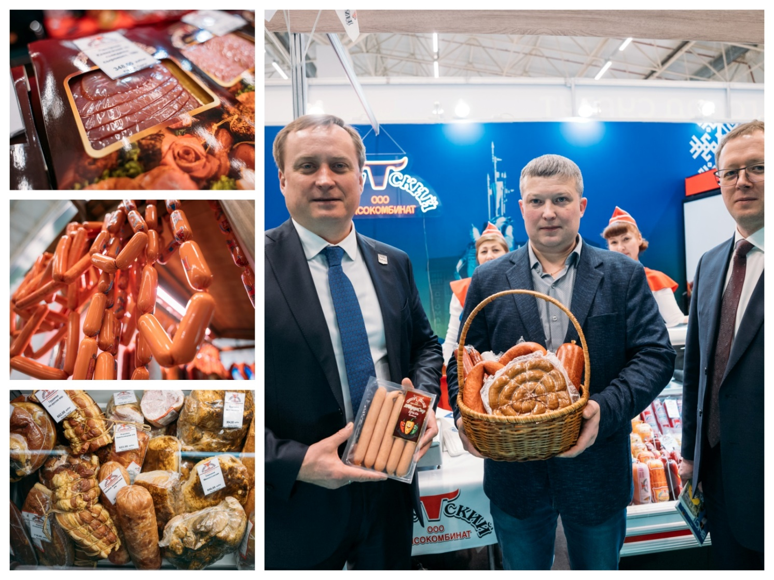
Ключевые преимущества продукции – сочетание современного оборудования, передовых технологий и традиционных рецептур, а также соответствие российским и международным стандартам качества. Готовая продукция ежедневно доставляется фирменным автотранспортом в магазины Сургута и Сургутского района.
В 2025 году ООО Мясокомбинат «Сургутский» стал участником федерального проекта «Производительность труда». В своей деятельности сургутский мясокомбинат сочетает передовые технологии и традиционные рецептуры. Участие в федеральном проекте «Производительность труда» - еще один шаг на пути к повышению эффективности.
По итогам конкурса «Лучшие вкусы Югры» за 2025 год ООО Мясокомбинат «Сургутский» было признано лучшим в номинации «Мясная продукция, включая консервы» благодаря колбасе сырокопченой «Медовая», в номинации «Птица и птицеводческая продукция, включая консервы» - рулету из индейки.
Широкий ассортимент также представлен на официальном сайте https://mksurgut.ru/.
ИП Артеменко Александр Сергеевич (торговая марка «Вкусно! Мясо»)

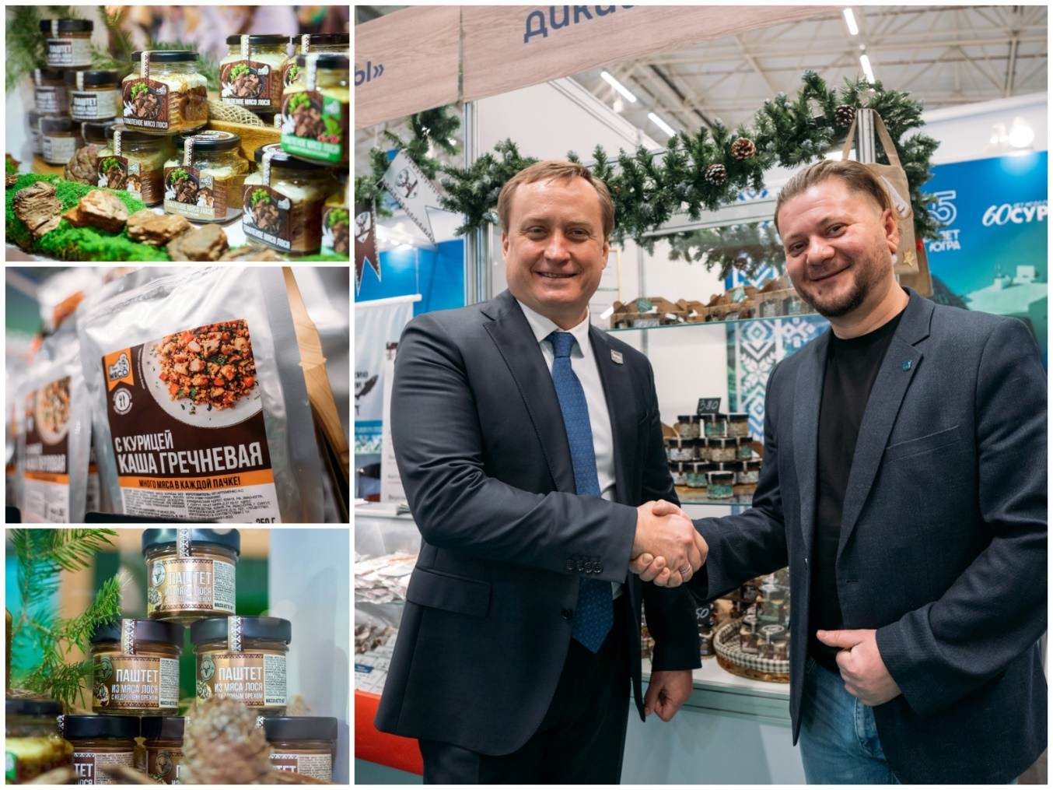
Товаропроизводитель осуществляет свою деятельность с 2019 года под названием «Вкусно! Мясо».
В цеху сургутского предпринимателя производят натуральную продукцию высокого качества. Изделия местного бренда готовятся исключительно из отборного сырья без использования консервантов и усилителей вкуса, что высоко ценится покупателями.
«Вкусно! Мясо» – это производство продукции без применения химических добавок, а также отсутствие в составе продукции глютеносодержащих и лактозосодержащих компонентов.
В 2025 году компания представила серию паштетов под брендом «Дикий вкус русского севера» - нежные и вкусные паштеты из мяса лося с белыми грибами и кедровыми орехами, а также томленое мясо по авторским рецептам с использование югорских ягод и грибов.
Предприниматель ИП Артеменко А.С. в июне 2025 года занесен на Доску Почета города Сургута за вклад в социально-экономическое развитие города.
В 2025 году участник гострономического фестиваля «Вкусы России» в Москве, выставки-ярмарки «Товары земли Югорской», проходившей в марте и декабре в г. Ханты-Мансийке, в сентябре в городе Сургуте.
В рамках XIII межрегиональной агропромышленной выставки УрФО по результатам дегустационного конкурса «Лучший продукт – 2025» ИП Артеменко А.С. («Вкусно!Мясо») награжден дипломами I степени в четырех заявленных номинациях за продукт: консерва мясная «Паштет из мяса лося с кедровым орехом», мясная консерва «Мясо лося томленое классическое», консерва мясорастительная «Солянка мясная сборная», консерва мясорастительная «каша гречневая с говядиной».
По итогам конкурса «Лучшие вкусы Югры» за 2025 год продукция ИП Артеменко А.С. признана лучшей в номинации «Мясная продукция, включая консервы» благодаря мясной консерве «Паштет из мяса лося с кедровым орехом».
Производство по ул. Нефтеюганском шоссе, 14, продажа продукции
в магазинах города Сургута и Нефтеюганска.

Производство и переработка рыбной продукции

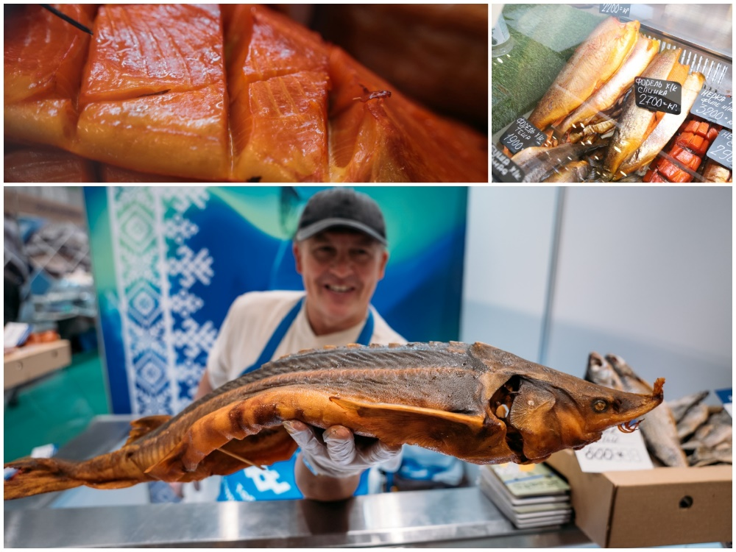
Переработкой товарной рыбы в городе занимаются следующие предприятия:
ИП Дремин В.А.,
ООО «Лента»,
ООО «Гурман»,

Коренные народы Севера, ханты и манси, издавна, помимо оленеводства, занимались ловлей рыбы и ее переработкой.

Рыбопереработывающие выпускают широкий спектр продукции как из местного сырья, так и привозного. Это охлажденная и мороженая, соленая, копченая, сушено-вяленая рыба, изделия рыбной кулинарии, консервы
и пресервы.
Объемы производства рыбной продукции (переработанной и консервированной) на территории города Сургута за 2025 год составили 369,39 тонн.

ИП Дремин Виктор Андреевич («Мясная ярмарка»)

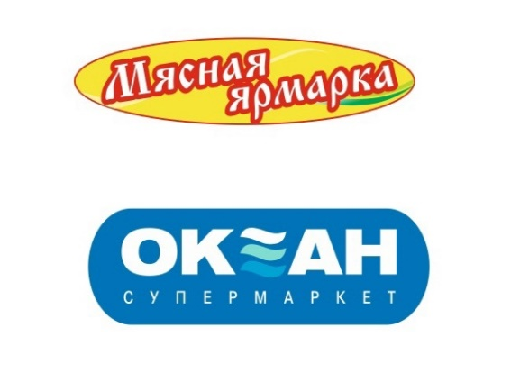
Индивидуальный предприниматель Дремин Виктор Андреевич – руководитель Сургутского цеха по производству мясных и рыбных изделий.
Предприятие местного производителя работает в Сургуте с 2004 года. Собственные производственные мощности позволяют сдерживать цены на приемлемом для потребителя уровне.
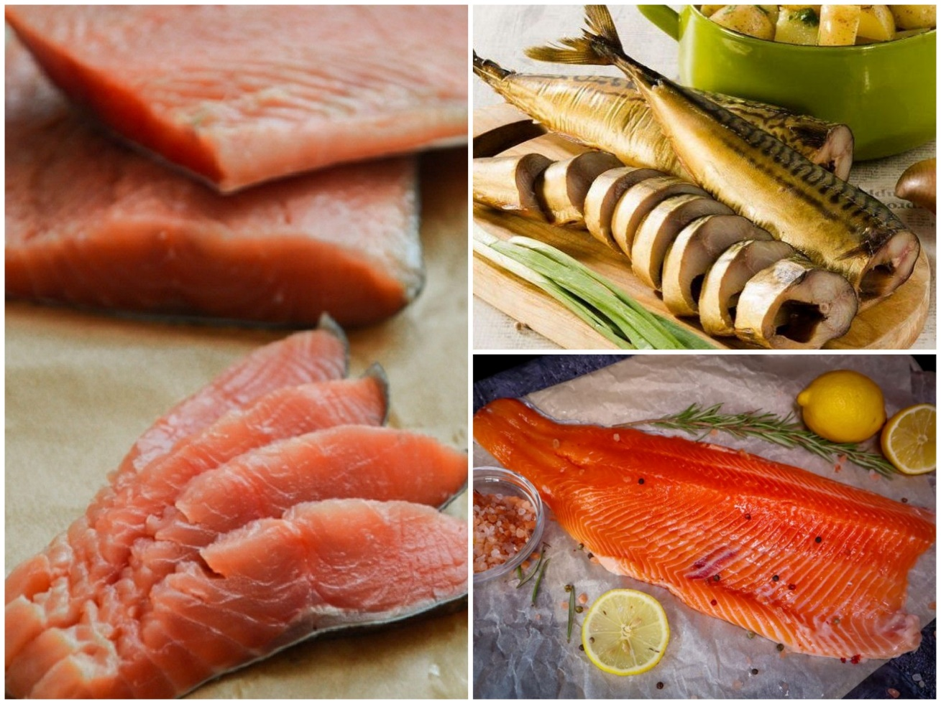

Продукция давно полюбилась покупателям своим насыщенным вкусом
и натуральными ингредиентами в составе. Предприятие успешно развивается, нацелено на расширение ассортимента и производство новых товаров.
Производимую продукцию индивидуального предпринимателя Дремина В.А. можно найти в собственной торговой сети компании – супермаркетах «Океан» и «Мясная ярмарка», которые представлены в крупных городах Югры:
в Сургуте, Нижневартовске и Нефтеюганске.
В наличии вы всегда найдете свежее мясо, рыбу, замороженные ягоды, и продукцию собственного производства.
В магазинах действует система лояльности по профсоюзной или сетевой «Мясная ярмарка» картам. Сеть супермаркетов «Океан» и «Мясная ярмарка» - региональная сеть супермаркетов, одной из конкурентноспособной чертой торговой сети является дистрибуция мясных и рыбных изделий, которые не представлены на полках федеральных торговых сетей. Компания поддерживает локальных производителей и постоянно работает над увеличением товарного ассортимента именно этой категории производителя.

ИП Толстой Илья Игоревич «Югорский деликатес»

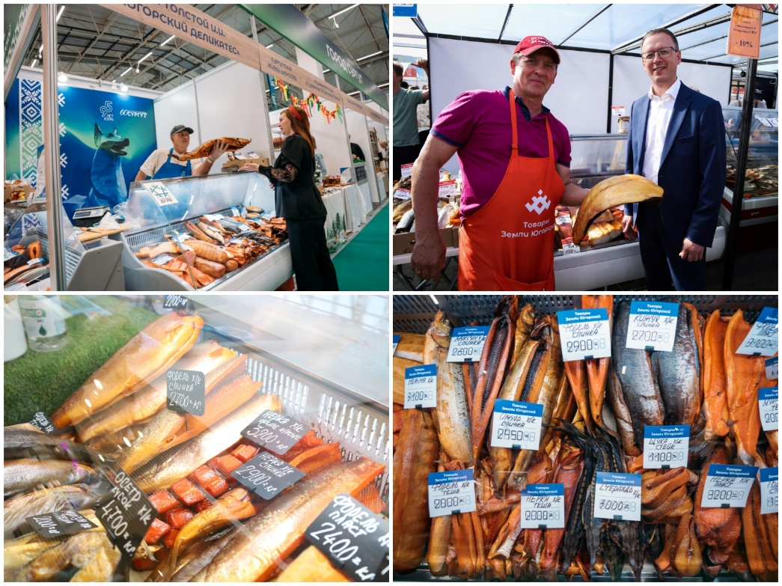
Ассортимент и рынок сбыта производимой продукции.
Ассортимент реализуемой рыбы (речная, озерная, морская (серая, голубая, сиговые, лососевые): рыба вяленная; рыба соленая; рыба холодного и горячего копчения.
Ассортимент реализуемой мясной продукции: оленина с/м нарезка в вакууме; суджук из оленины; бастурма из оленины в клюквенно-брусничном соусе; полуфабрикаты из оленины (пельмени, маринованное мясо).
Продукция собственного производства из свинины (полендвица, карбонат свк) и т.д.
В 2025 году участник выставки-ярмарки «Товары земли Югорской», проходившей в марте и декабре в г. Ханты-Мансийке, в сентябре в городе Сургуте.
Производство безалкогольных напитков

Производство безалкогольных напитков является частью пищевой промышленности. С каждым годом объемы выпускаемой продукцию возрастают. Большое внимание уделяется выпуску минеральных вод, газированных напитков.

Объемы производства питьевой воды и безалкогольных напитков в Сургуте составили 2011,26 тыс.дкл. за 2025 год, что на 4% больше по сравнению с 2024 годом (1926,58 тыс.дкл.).
В городе Сургуте в данной сфере представлены следующие предприятия:
- ООО Пивоваренный завод «Сургутский»
- ООО «Субос»
- ИП Лукичева В.А. «Северная чистая вода»
- ООО «Апрель плюс»
- ООО «Регион пиво»
- ООО «Айсберг»
- ИП Мысникова Н.Ю.

ООО Пивоваренный завод «Сургутский»
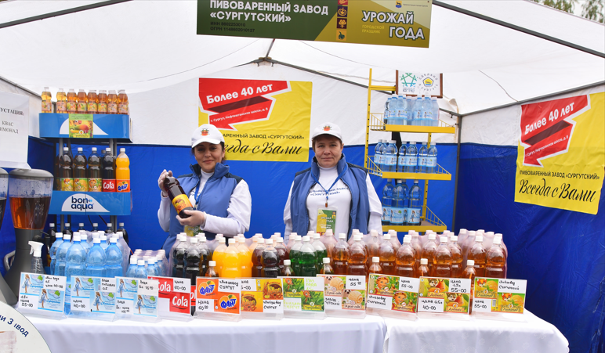
В 2025 году самое крупное предприятие - ООО Пивоваренный завод «Сургутский» отметило свое 45летие.
Сургутский пивоваренный завод – это часть общей сургутской истории, вкус побед и символ настоящего сургутского характера -качественного и надежного.
В настоящее время заводом выпускается 12 наименований сладкой газированной воды (минеральная вода, газированная вода, квас, пиво).
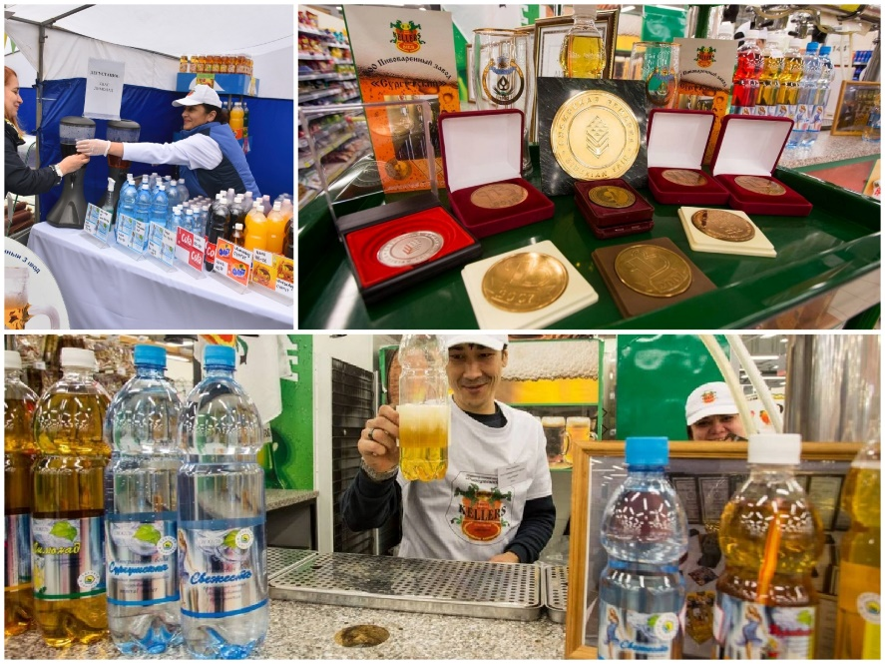
Особое внимание компания уделяет производству питьевой воды, которая выпускается в различной упаковке от 0,5 до 18,9 литров. Освоены все современные методы ее отчистки. Продукция пивзавода пользуется спросом не только у жителей города Сургута, но и в городах и поселках ХМАО-Югры. Ассортимент продукции составляет 66 наименований.
Продукция Сургутского пивзавода представлена в торговых сетях города: «Монетка», «Окей», «Лента», «Магнит», «Метро» и в других.
ООО Пивоваренный завод «Сургутский» является обладателем сертификата, удостоверяющего право на использование логотипа «Сделано в Югре».
Качество продукции Сургутского пивоваренного завода отмечено большим количеством медалей и дипломов на международных профессиональных конкурсах, выставках-ярмарках.

ООО «Северная чистая вода» (ВОДА HANTICA)
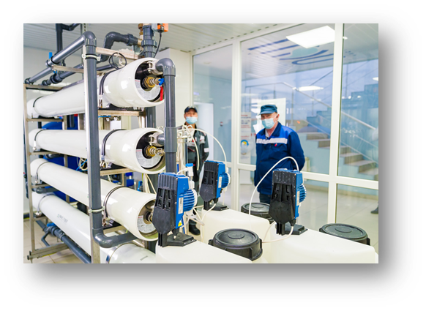
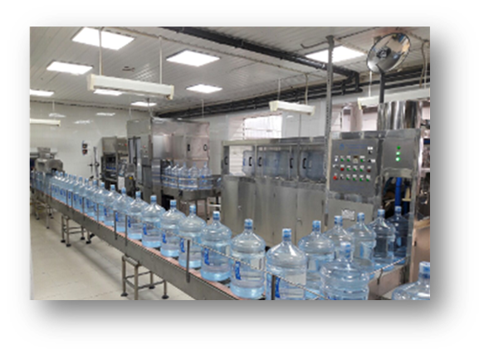

Торговая марка «Северная Чистая Вода» выпускает воду высшей категории качества. Имеет свою собственную дилерскую сеть по ЯНАО и ХМАО-Югре,
а также собственный автопарк по доставке продукции до мест заказчика.
Ежегодно на заводе выпускается более 5 миллионов литров воды. Продукция производится на 3 основных высокотехнологичных линиях. В 2018 году смонтирована и запущена в эксплуатацию современная линия розлива воды 0,5 и 1,25 литров производительностью от 3000 бутылок в час.
В настоящее время идет подготовка к выпуску детской бутилированной воды.
Завод имеет собственную скважину глубиной 300 м и использует высокотехнологичное оборудование, соответствующее последним стандартам качества. Собственная лаборатория и квалифицированные специалисты проводят ежедневный мониторинг выпускаемого продукта.
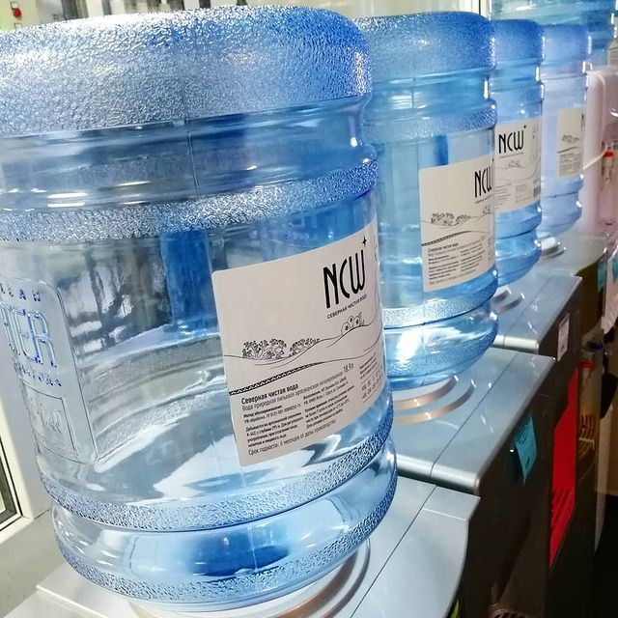
В процессе подготовки воды компания применяет новейшие технологии, которые позволяют обогатить выпускаемую продукцию кислородом. Содержание кислорода в воде в 500 раз больше, чем в любом горном источнике планеты.
Выпускаемая продукция не содержит консервантов
и остается живой, не требует кипячения и сбалансирована по содержанию солей
на высшую категорию.

Достижения ООО «Северная Чистая Вода»:
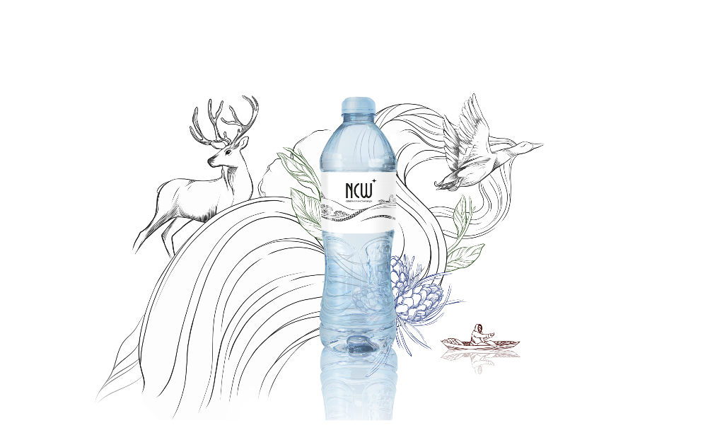
- В 2019 году компанией получено право на использование товарного знака «Сделано в Югре».- Присвоен знак «Лучший товар Югры-2018» - в номинации «Выбор потребителя «Производство минеральных вод и других безалкогольных напитков» продукции: «Вода питьевая, бутилированная».
- Получена награда «Лучший товар Югры-2021» в номинации «Производство минеральных вод и других безалкогольных напитков» «Вода HANTICA».
- Индивидуальный предприниматель Лукичева Варвара Алексеевна получила звание «Лидер бизнеса Югры-2021» в номинации «Лучшее малое предприятие в сфере производства потребительской продукции».
- Губернатор ХМАО – Югры Н.В. Комарова посетила с рабочим визитом производственный цех предприятия «Северная чистая вода» (2021 год).
- Компания внесена в Рейтинг устойчивых и динамично развивающихся предприятий Уральского федерального округа в номинации «Достояние отрасли 2021», согласно результатам финансово-экономического, рейтингово-сравнительного, юридического и информационно-репутационного анализа Центра аналитических исследований (г. Москва).
- Лукичева Варвара Алексеевна (ООО «Северная чистая вода») занесена на Доску Почета города Сургута (2022 год).
С ассортиментом производимой продукции можно ознакомиться на сайте https://hantika.ru/

ИП Мысникова Наталья Юрьевна (производство магниевой воды MAGNUM)
Магниевая вода, выпускаемая ИП Мысниковой Н.Ю. соответствует требованиям ТР ТС 029/2012 Требования безопасности пищевых добавок, ароматизаторов и технологических вспомогательных средств; ТР ТС 021/2011 О безопасности пищевой продукции; ТР ТС 022/2011 Пищевая продукция в части ее маркировки.
Максимальные мощности цеха площадью 15 кв.м. составляет 5 000 / 6 000 шт. ПЭТ-
На данный момент для производства сырье: Crystal, Blue, Mojito. Ввод новых видов планируется постепенно.
Продукция реализуется в городах ХМАО-Югры: Сургут, Нижневартовск, Ханты-Мансийск.

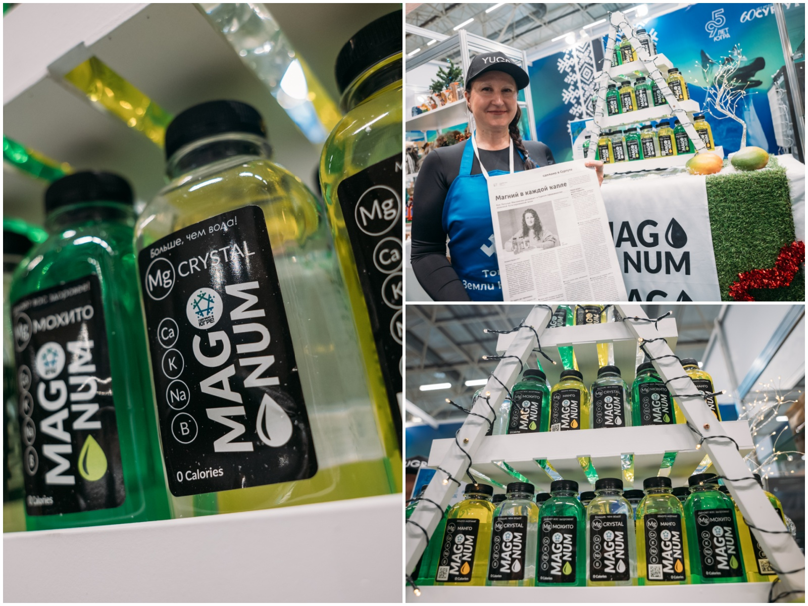

Маркировка товаров (государственная система “ЧЕСТНЫЙ ЗНАК”)


Маркировка товаров — это глобальный проект, который в итоге коснется практически всех отраслей.
Маркировка введена с целью борьбы с контрафактной продукцией. На товары наносят уникальный цифровой код, через который отслеживают перемещение продукции от производителя или импортера до конечного покупателя.
Чтобы обеспечить прослеживаемость продукции, все участники оборота обязаны регистрироваться в системе «Честный знак». Это требование не только к юридическим лицам, но и к индивидуальным предпринимателям.
За внедрение и развитие маркировки товаров отвечает Центр развития перспективных технологий (ЦРПТ). Он курирует работу «Честного знака», генерирует коды, которые получают производители и импортеры, ведет список всех участников оборота.
Более подробно с системой маркировки товаров, перечнем товаров, подлежащих маркировке, о сроках ее внедрения, можно ознакомиться на официальном сайте государственной системы маркировки и прослеживания «Честный знак» https://честныйзнак.рф/

Нормативно-правовые акты о маркировке товаров

Маркировка товаров регулируется основными нормативно-правовыми актами Российской Федерации:
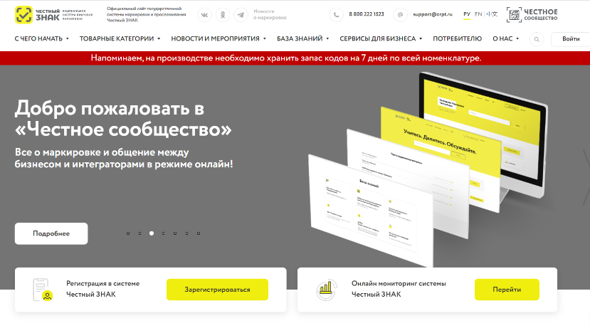
Распоряжение Правительства Российской Федерации от 28.04.2018 № 792-р — указан перечень товаров, подлежащих обязательной маркировке и сроки введения системы для различных товарных групп.
Постановление Правительства Российской Федерации от 26.04.2019 № 515 — утверждены общие правила маркировки товаров и положение о государственной информационной системе мониторинга за оборотом товаров, подлежащих обязательной маркировке средствами идентификации.

ОБЩЕСТВЕННОЕ ПИТАНИЕ открытой сети

По состоянию на 01.01.2026 в городе работает 862 объектов общественного питания открытой и закрытой сети, с общим количеством посадочных мест – 48318, из них 682 (на 27014 посадочных мест) – это предприятия общедоступной сети. По сравнению с аналогичным периодом прошлого года в 2025 году количество объектов общественного питания увеличилось на 1,08%, количество посадочных мест – 0,96% соответственно. За счет открытия новых объектов общественного дополнительно создано 265 рабочих мест.
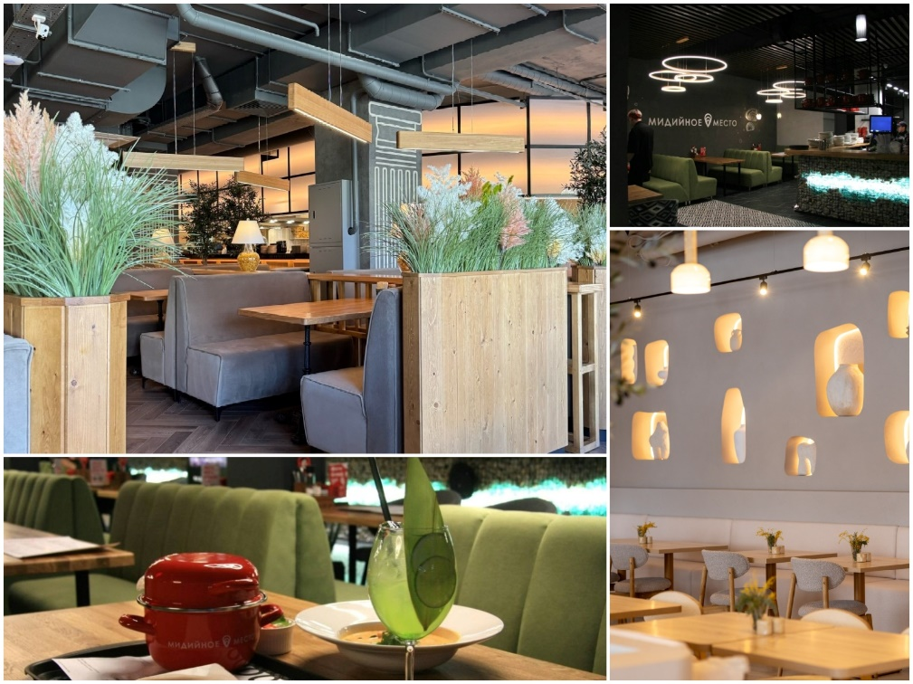
В 2025 году сектор общественного питания Сургута характеризовался неоднозначной динамикой развития. С одной стороны, отмечен активный прирост предприятий отрасли и разнообразие форматов обслуживания, с другой стороны наблюдались тенденции, обусловленные макроэкономическими факторами и регуляторными рисками.

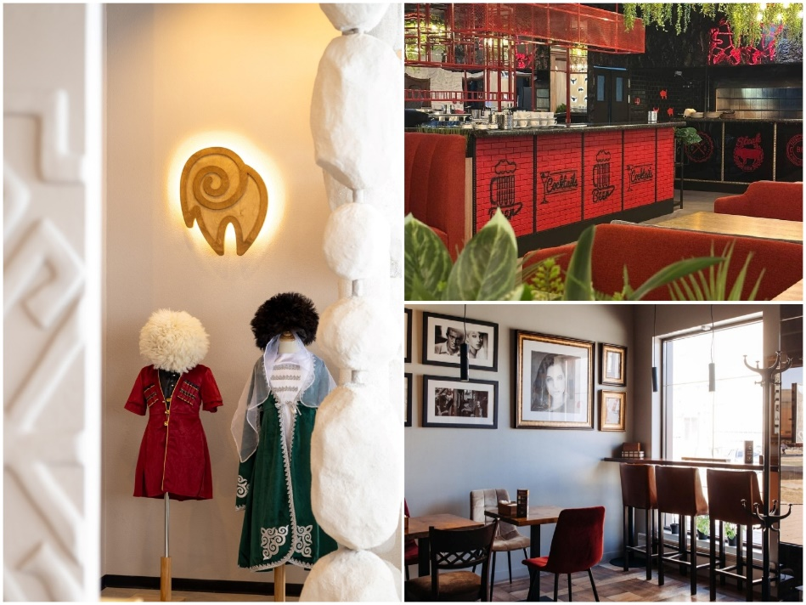
В отчетном периоде сохранялась устойчивая тенденция к росту числа предприятий быстрого обслуживания и многофункциональных гастрономических пространств. Повышенный потребительский спрос формировался за счет заведений с:
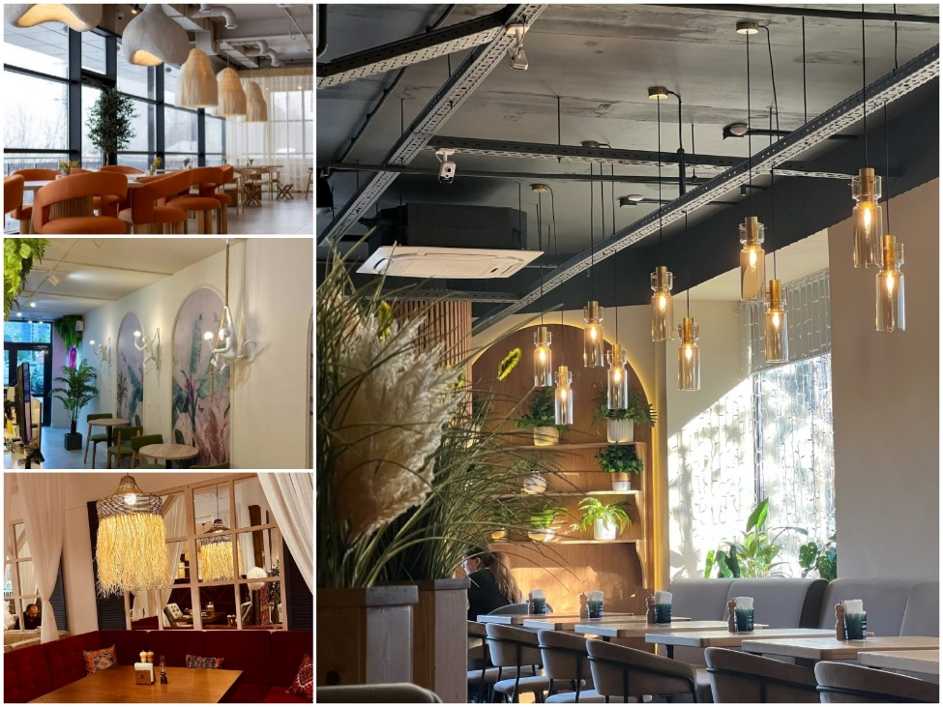
- досуговыми сервисами (игровые зоны, анимационные программы);
- интерактивными форматами взаимодействия с гостями (тематические мероприятия, кулинарные мастер-классы).
Отдельный сегмент роста составили заведения, специализирующиеся на национальных кухнях (дагестанской, грузинской, греческой), что отражает тенденцию к изменению гастрономического предложения.

Рынок продемонстрировал устойчивый спрос на услуги доставки готовой еды. Предприятия отрасли активизировали работы по:
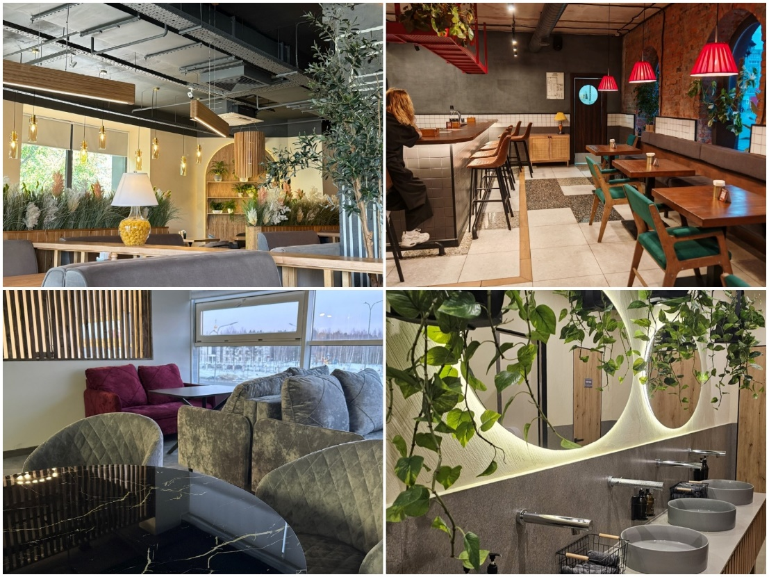
- модернизации логистических цепочек;
- адаптации меню к требованиям транспортировки (оптимизация упаковки, рецептур);
- развитию партнерских программ с агрегаторами доставки или созданию собственных курьерских служб.
В 2025 году в Сургуте отмечается возрастающая потребительская заинтересованность в блюдах региональной и местной кухни. Крупные сетевые операторы отреагировали на этот тренд путем:
- включения в меню позиций, отражающих гастрономические традиции региона;
- сотрудничества с локальными поставщиками сырья и полуфабрикатов;
- продвижения аутентичных рецептов в маркетинговых коммуникациях.
Указанные тенденции свидетельствуют о трансформации рынка общественного питания Сургута в сторону:
    - повышения многофункциональности предприятий;
    - усиления цифровизации бизнес-процессов;
    - акцентирования региональной идентичности в гастрономическом предложении.

Предприятия общественного питания закрытой сети

Организация питания сотрудников – является неотьемлемой частью корпоративной культуры сургутских предприятий.
Развитая социальная инфраструктура на производстве, в том числе и профессионально организованная система общественного питания, является залогом стабильности и экономического благополучия компании
В городе Сургуте функционирует 180 предприятий общественного питания закрытой сети на 21304 посадочных мест.
К закрытой сети относятся объекты общественного питания производственных предприятий и учреждений, а также школьные и студенческие столовые.
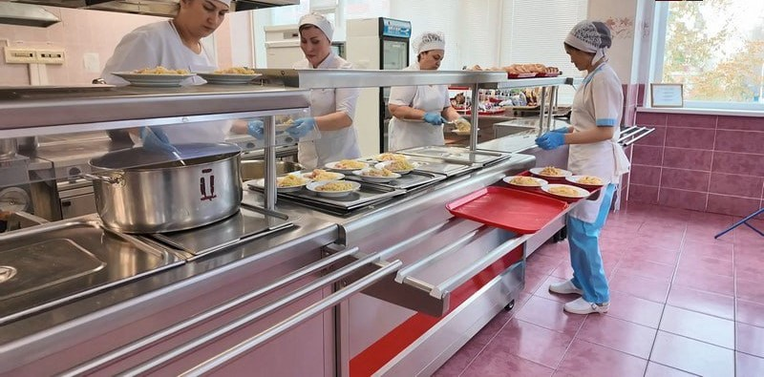
Самое крупное городское предприятие школьного общественного питания в регионе – Акционерное общество «Комбинат школьного питания» (АО «Комбинат школьного питания»).

В состав комбината входит основное базовое предприятие фабрика-кухня. Фабрика-кухня оснащена современным технологическим оборудованием, организован полный цикл производства мясных, рыбных, овощных полуфабрикатов и кондитерских изделий для столовых учебных заведений.
Комбинат школьного питания основан в 1992 году. В организации трудятся более 900 сотрудников, шестьсот из них в столовых образовательных учреждений.
Сургутский комбинат школьного питания – один из самых крупных в Югре по объему продукции.
Комбинат обслуживает все школы, гимназии, лицеи, дошкольные учреждения города, всего 56 учебных организаций

Технологами предприятия разработано более сорока видов осеннего меню, в которых учтены возраст ребенка, необходимое количество пищевых веществ.

Меню содержат информацию о количественном составе блюд, энергетической и пищевой ценности, включая содержание витаминов и минеральных веществ в каждом блюде.

Одним из главных элементов системы всесторонней оценки организации питания является контроль организации питания детей со стороны родительского сообщества. Контрольные визиты проводятся ежеквартально.

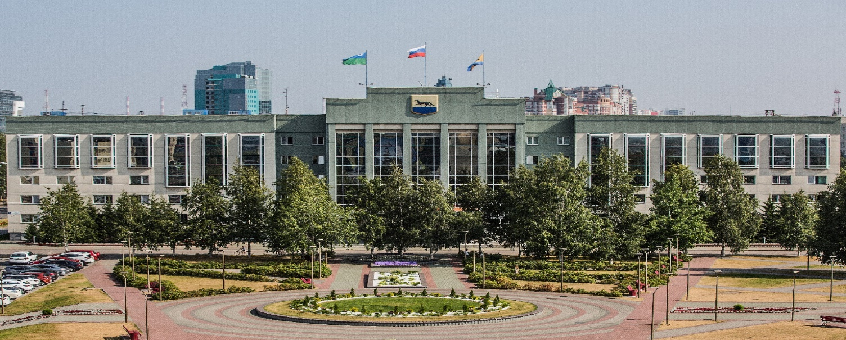

Контактная информация УПРАВЛЕНИЯ ПОТРЕБИТЕЛЬСКОГО РЫНКА И ЗАЩИТЫ ПРАВ ПОТРЕБИТЕЛЕЙ администрации города сургута
Адрес: 628408, г. Сургут, ул. Энгельса, 8, кабинеты 101, 103, 104, 105.
Телефоны: (3462) 522-276, 522-106, 522-092, 522-132, 522-105, 522-103, 230-465, 522-188
www.admsurgut.ru; https://admsurgut.ru/rubric/22767/Ob-upravlenii;
https://admsurgut.ru/rubric/19156/Zaschita-prav-potrebiteley

- Гаврикова Дарья Анатольевна, начальник управления, кабинет № 101, телефон
+7 (3462) 52-22-76, электронная почта: gavrikova_da@admsurgut.ru;
- Яцик Михаил Михайлович, заместитель начальника управления, кабинет № 104, телефон +7 (3462) 52-20-92, электронная почта: yatsik_mm@admsurgut.ru;
- Лукманова Лилия Ансаровна, начальник службы муниципального регулирования торговой деятельности, кабинет № 105, телефон +7 (3462) 52-21-32, электронная почта: lukmanova_la@admsurgut.ru;
- Смирнова Светлана Игоревна, главный специалист службы муниципального регулирования торговой деятельности, кабинет № 105, телефон +7 (3462) 52-21-32, электронная почта: smirnova_si@admsurgut.ru;
- Воленчук Валентина Ивановна, эксперт службы муниципального регулирования торговой деятельности, кабинет № 105, телефон +7 (3462) 52-21-03, электронная почта: volenchuk_vi@admsurgut.ru;
- Ружинских Светлана Валерьевна, начальник службы защиты прав потребителей, кабинет № 103, телефон +7 (3462) 23-04-65, электронная почта: ruzhinskih_sv@admsurgut.ru;
- Тремасова Елена Юрьевна, главный специалист службы защиты прав потребителей, кабинет № 103, телефон +7 (3462) 52-21-88, электронная почта: tremasova_ey@admsurgut.ru;
- Захарова Алена Леонтиевна, начальник отдела потребительского рынка, кабинет № 104, телефон +7 (3462) 52-23-79, электронная почта: zaharova_al@admsurgut.ru;
- Бураншина Айгуль Миратовна, специалист-эксперт отдела потребительского рынка, кабинет № 104, телефон +7 (3462) 52-21-05, электронная почта: buranshina_am@admsurgut.ru;
- Чернявская Светлана Сергеевна, специалист-эксперт отдела потребительского рынка, кабинет № 104, телефон +7 (3462) 52-21-06, электронная почта: chernyavskaya_ss@admsurgut.ru;
- Боровских Мария Алексеевна, главный специалист отдела потребительского рынка, кабинет № 103, телефон +7 (3462) 52-21-03, электронная почта: borovskih_ma@admsurgut.ru.
_____________________________________________________________________Используемые в материале фото получены из архива УПРиЗПП Администрации г. Сургута

